**מיני פרוייקט בבסיסי נתונים שלב ד – דניאל צירקין 214389751 וספיר בשן 214103368**

קישור לגיט: <https://github.com/SapirBashan/DBProject_214103368_214389751>

**סריקת הפרויקט:**

נעבור על הגיבוי של הפרוייקט של חברינו ניתן לראותו בקישור :

<https://github.com/firem-4/DBProject_2166_5562> :

**DSD:**

כעת נעשה דיאגרמת DSD:

**ERD:**

מתוך הדיאגרמה נמצא את טבלת הERD:

**ביצוע האינטגרציה:**

כעת נעשה אינטגרציה:

נראה שהישויות הדומות אצל שנינו הן Solider volunter וGear equipment.

לכן, נעשה קשר של חץ רגיל מGear לequipment – כך שלכל ציוד ספציפי שריון או רובה המופיע אצלם – תהיה הפניה לציוד בequipment – ששם יש הרבה יותר פריטים.

בנוסף כל מתנדב הוא חייל ולכן הפרטים האישיים שלו חייבים להופיע.

לכן ניצור קשר של אחד לאחד בין הפרטים האישיים לבין החייל.

להלן התוצאות:

כעת, מדיאגרמה זו נוכל להסיק את דיאגרמת הDSD של האינטגרציה:

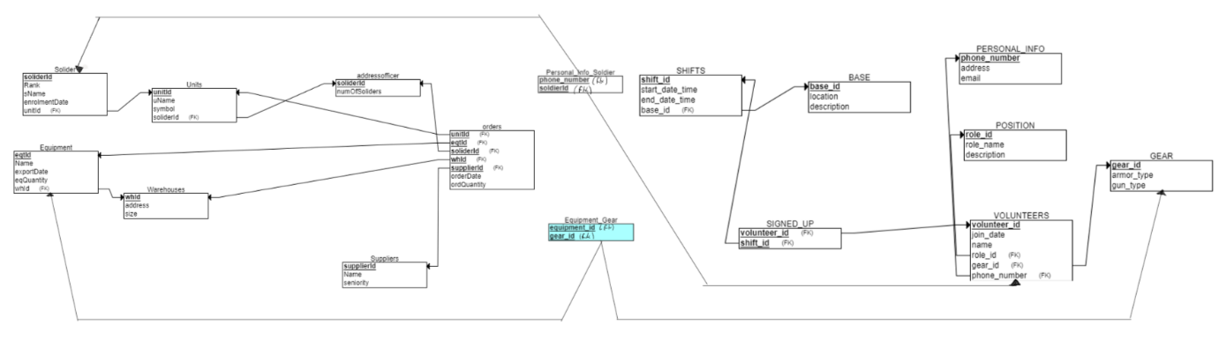

נממש זאת בקוד – ניצור את הטבלאות שחסרות לנו – וכן ניצור את הסכמות של היחסים שיצרנו עכשיו:

עכשיו כשסיימנו – נחלץ את הנתונים שגובו ע"י יוצרי הפרוייקט – ונעדכן את הטבלאות שלנו.

נפתח כל קובץ גיבוי (שהינו קובץ אקסל), נעתיק את הנתונים מהקובץ, נרשום בscript אצלינו: select for updates, ונדביק את הנתונים במקום הרצוי:

תהליך נעשה לכל הטבלאות – ובכך העלנו את נתוני הגיבוי לבסיס הנתונים.

**יצירת נתוני סכמות יחסים:**כעת ניצור את נתוני סכמות היחסים שנוצרו במהלך האינטגרציה.

נשתמש בקוד הבא, לצורך יצירת הנתונים:

כעת נכניס את הנתונים לטבלאות Personal_Info_soldier ו equipment_gear:

כעת נאמת את הכנסת הנתונים באמצעות שאילתת select פשוטה:

סיימנו!

**מבטים:**

**כעת ניצור את 2 המבטים לכל אגף.**

**מבט 1**: מנקודת המבט של האגף המקורי שלנו

מבט זה מתאר את המחסנים והציוד הקיים בהם.

CREATE VIEW Warehouse_Equipment_View AS

SELECT

w.whId,

w.address,

w.WhSize,

e.eqtId,

e.Name AS equipment_name,

e.exportDate,

e.eqQuantity

FROM

Warehouse w

JOIN

Equipment e ON w.whId = e.whId;

נריץ את פקודת select על המבט לראות שהוא תקין:

**שאילתה 1**: קבלת כל הציוד במחסנים הגדולים מ-500 מטר מרובע

SELECT

whId,

address,

equipment_name,

exportDate,

eqQuantity

FROM

Warehouse_Equipment_View

WHERE

size > 500;

נריץ את השאילתה:

**שאילתה 2:** מציאת הציוד הישן ביותר בכל מחסן

SELECT

whId,

address,

equipment_name,

exportDate

FROM

Warehouse_Equipment_View

WHERE

(whId, exportDate) IN (

SELECT

whId,

MIN(exportDate)

FROM

Warehouse_Equipment_View

GROUP BY

whId

);

נריץ את השאילתה:

**מבט 2: מנקודת המבט של האגף שקיבלנו**

מבט זה מתאר את המידע על המתנדבים והמשמרות שהם חתומים עליהן.

CREATE VIEW Volunteers_Shifts_View AS

SELECT

v.volunteer_ID,

v.name AS volunteer_name,

v.join_date,

s.shift_ID,

s.start_date_time,

s.end_date_time,

b.base_ID,

b.location AS base_location

FROM

Volunteers v

JOIN

signed_up su ON v.volunteer_ID = su.volunteer_ID

JOIN

Shifts s ON su.shift_ID = s.shift_ID

JOIN

Base b ON s.base_ID = b.base_ID;

נריץ את פקודת select על המבט לראות שהוא תקין:

**שאילתה 1:** קבלת כל המתנדבים והמשמרות שלהם בבסיס מסוים

SELECT

volunteer_ID,

volunteer_name,

shift_ID,

start_date_time,

end_date_time

FROM

Volunteers_Shifts_View

WHERE

base_ID = 1;

נריץ את השאילתה:

**שאילתה 2:** מציאת כל המתנדבים והמשמרות שהסתיימו לפני תאריך מסוים

SELECT

volunteer_ID,

volunteer_name,

shift_ID,

end_date_time

FROM

Volunteers_Shifts_View

WHERE

end_date_time < TO_DATE('2024-01-01', 'YYYY-MM-DD');

נריץ את השאילתה:

המבטים והשאילתות הללו מאפשרים גישה פשוטה ונוחה למידע רלוונטי מתוך בסיס הנתונים המשולב.